МУНИЦИПАЛЬНОЕ БЮДЖЕТНОЕ ДОШКОЛЬНОЕ

ОБРАЗОВАТЕЛЬНОЕ УЧРЕЖДЕНИЕ ДЕТСКИЙ САД «УЛЫБКА»

Г.ВОЛГОДОНСК

***Неделя безопасности дорожного движения***

***ГРУППА №11***

общеразвивающей направленности

возрастной категории 5-6лет

2021-2022 год

***Воспитатель:*** О.И. Черевко-I кат.

В рамках проведения недели безопасности дорожного движения с 20 по 24 сентября.

С детьми нашей группы ежедневно проводятся « минутки безопасности» в конце дня

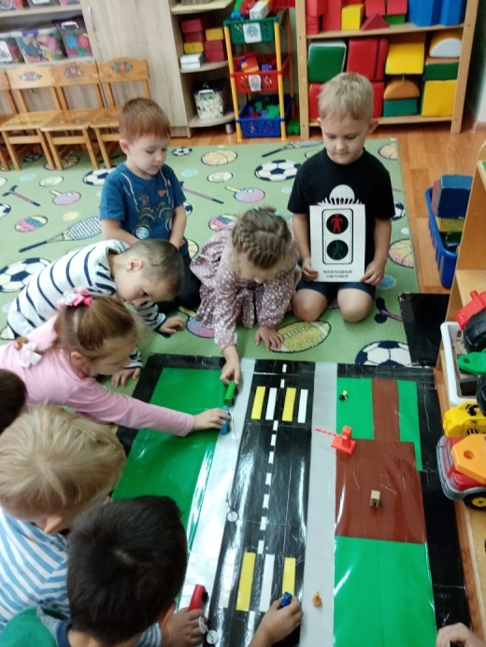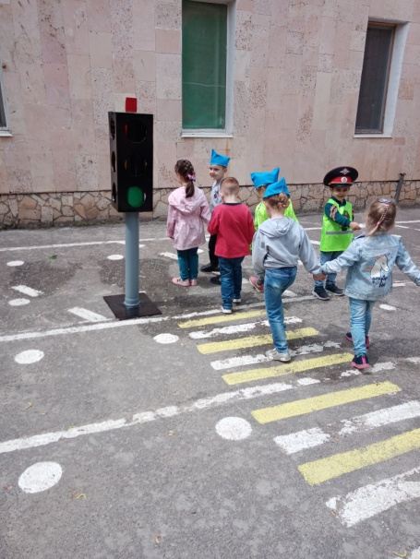

Для безопасности в группе обновлена схема безопасных маршрутов движения детей « дом- детский сад- дом»

